Szakmai beszámoló a 2014-es évről
BMSZKI Vaspálya utcai átmeneti szállás
„VÁLTÓ-HÁZ”
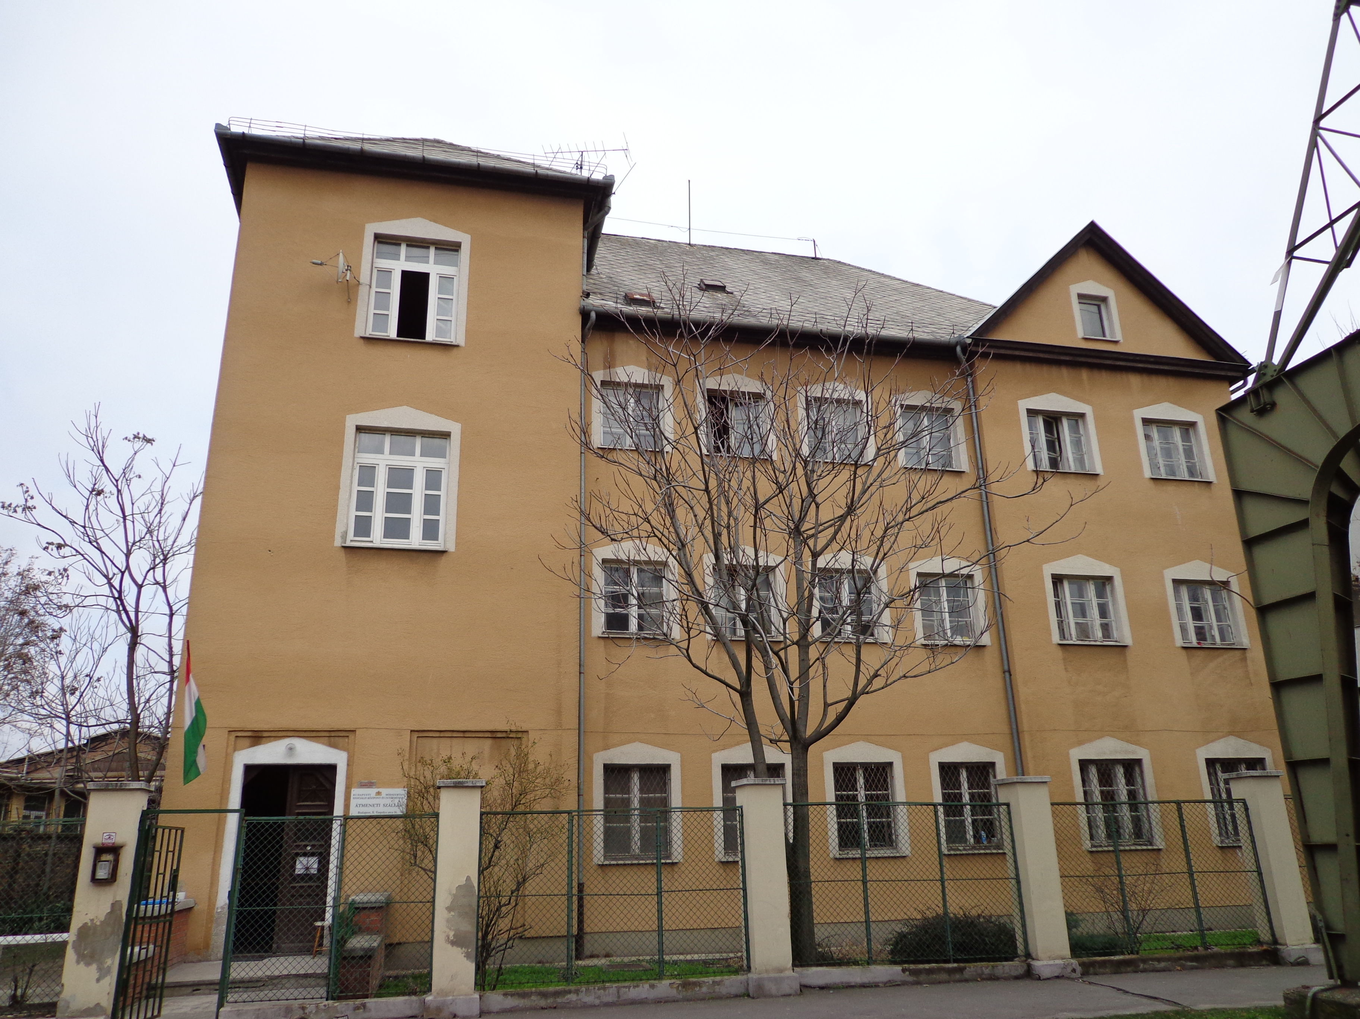

- A 2014-es évről

2014. augusztusában zárult a TÁMOP-5.3.1-C „Első lépés” - alacsony foglalkoztatási eséllyel rendelkezők képessé tevő és önálló életvitelt elősegítő pályázati program. Erre az évre már csak az utógondozási szakasz jutott, amelyben 6 munkatársunk vett részt.
2014 (az egyik kollégám kifejezésével élve) a jövés-menés éve volt. Több, a stábot érintő változást éltünk át. Egy kollégánk 12 hónapos fizetés nélküli szabadságot igényelt, egy másik a BMSZKI-n belüli áthelyezését kérte. Három fő pedig újonnan lépett be hozzánk. 1 fő a BMSZKI másik intézményéből, 1 fő a hajléktalan ellátás területéről, de másik szervezettől, 1 fő pedig az idősellátásból érkezett. Mindhármójuk esetében elmondható, hogy a betanulás, a beilleszkedés zökkenőmentes volt. Az új munkatársak friss szemléletet, új impulzusokat is hoztak a csapatnak. Mindannyian jó hozzáállású, szakmailag felkészült, terhelhető kollégának bizonyultak.
A „jövés-menés” kifejezés ügyfeleinkre is igaz, hiszen az előző évekhez képest több volt a
ki-be költözések száma. Eddig átlagosan 1,5 ügyfél fordult meg egy férőhelyen, 2014-ben viszont 130 ember lakott a 66 férőhelyen, vagyis kerekítve 2 fő egy férőhelyen. 91 fő távozott és 93 fő költözött be a Váltó-házba.
2014-ben megkezdtük a kihelyezett felvételi beszélgetéseink szervezését, amelynek keretében a BMSZKI egyéb intézményeit járjuk végig, hogy ott tájékoztatást nyújtsunk a Váltó-házról. Az átmeneti szállókkal kezdtük és havonta 1-1 intézményt látogattunk meg. A Váltó-házat az intézményvezető és egy lakó képviselte. A program szervezésében a fogadó intézmények vezetőitől, munkatársaitól maximális támogatást kaptunk. Elmondható, hogy ezekre az alkalmakra az ügyfelek is kíváncsiak voltak, 15-25 fő között volt az érdeklődők száma. Közvetlen eredményt eddig még nem tapasztaltunk, de ha nem csupán azt tekintjük eredménynek, ha egy érintett lakó át tudott költözni a Váltó-házba, akkor mégis. A szociális munkás kollégáktól kaptunk visszajelzéseket, hogy néhányan az ezeken a beszélgetéseken megjelent emberek közül elindultak valamilyen addiktológiai kezelés, program irányába.
2014-ben zajlott az anonim ügyfél elégedett mérés, amelyen lakóink 70 %-a vett részt. Elmondható, hogy a szolgáltatásokkal ügyfeleink inkább elégedettek. Egyesek kifogásolták a segítők konfliktus kezelési technikáit, beavatkozási vagy éppen benemavatkozási módszereit. Ezeket a kérdéseket azóta lakógyűléseken átbeszéltük és elmagyaráztuk, hogy mi az, amit a konfliktusok esetében hasznosnak és hatékonynak tartunk. Úgy érezzük, hogy ezeket a szempontokat lakóink megértették, elfogadták. Ügyfeleink a kérdőíveken egyértelmű elégedetlenséget inkább a ház műszaki állapotával kapcsolatban fogalmaztak meg. Az átmeneti szállók közül a Váltó-házban volt a legmagasabb mértékű a vizesblokkok számával és műszaki állapotával kapcsolatos elégedetlenség. Ezt a helyzetet azóta is folyamatosan jelezzük vezetőink felé.
A munkatársak munkafolyamatainak rögzítésére „munkanapló”-t szerkesztettünk, amelynek kipróbálása és véglegesítése már átnyúlik 2015-re.
A Hajléktalanokért Közalapítványhoz benyújtott nyertes pályázatunk segítségével négy alkalmas szabadidős programot bonyolítottunk, amelyet rendkívül sikeresnek ítéltünk. (részletesen a 6.2 pontban)
Egy másik nyertes pályázatunk megvalósítása viszont elmaradt. A Felismerés Alapítvány elfogadta ugyan a benyújtott programunkat, de kapacitás problémák miatt nem tudtak önkéntes pszichológust küldeni intézményünkbe.
Nagy örömünkre ismét együttműködésre nyílt lehetőség a Névtelen Alkoholisták Közösségével. A közösség a „Lépés Műhely” elnevezésű, 12 alkalmas programhoz keresett helyiséget. Kérésüknek eleget tettünk és a könyvtárunkat 2 hetente szombat délutánonként rendelkezésükre bocsátottuk.
Az „Egyedül nem megy program” egyik hozadékaként átalakítottuk intézményünkben a takarítási rendet. A tisztább és rendesebb ház érdekében 2014. márciusától lakóinkat hétköznapokon is bevontuk a közös helyiségek tisztántartásába. Ez az újítás inkább a takarító személyzet esetében okozott zavart, takarítónőnk nehezen találta meg a felszabadult időben elvégezhető egyéb takarítási feladatokat. A lakók részéről nem volt különösebb tiltakozás, bár a megvalósítás egyes esetekben döcögősen ment. Cél volt még valamiféle közösségépítés, hogy ügyfeleink jobban magukénak érezzék a házat, ebben talán értünk el eredményeket. Egyes ügyfelek soron kívül és külön felkérés nélkül is elvégzik a takarítási feladatot, ha pl. sáros idő esetén szükségesnek látszik.
Munkatársaink 2014-ben az alábbi képzéseken vettek részt:
- Szociális jogosultságok
  - A képzést elvégezte: Tomka Gáborné
- Addictus szakmai műhely
  - A képzést elvégezte: Tóth László, Szernecz Zoltán
2.) A Stábról
Név | végzettség | munkakör | megjegyzés
Dósa László | szociális munkás | szociális munkás | 2014. május 1-től fizetés nélküli szabadságon
Fabók Szilvia | művelődés-szervező, szociológus, szociális munkás | szociális munkás | 2014. november 30-ig dolgozott az intézményben
Jávor Tamás | szociális munkás, szociálpolitikus | szociális munkás | 2014. szeptember 1-től dolgozik az intézményben
Körmendi Gábor | szociális munkás | szociális munkás
Oberth Anita | szociális asszisztens | szociális asszisztens | 2014. december 1-től dolgozik az intézményben.
Szernecz Zoltán | szociális munkás | szociális munkás | 2014. augusztus 1-től dolgozik az intézményben
Szívós Rita | szociális munkás | szociális munkás
Tomka Gáborné | szociális munkás, addiktológiai konzultáns | szociális munkás
Tóth László | szociális munkás | szociális munkás
Oláh Lajosné | gimn. érettségi | gondnok
Soós Mária | szociális munkás, szociálpolitikus | mb. int.vez.

3.) Bekerülés a Váltó-házba
Intézményünkbe az átmeneti elhelyezést igénylő, önellátásra képes, absztinenciát vállaló és azt megtartó alkoholbeteg hajléktalan férfiakat és nőket várjuk
A Váltó-ház saját felvételi rendszert működtet „Lehetőség Csoport” néven. Lehetőség csoportot hetente egyszer, szerdán 9 órától tartunk, ahol a szakmai vezető és egy kijelölt munkatárs van jelen. A felvételi folyamat során - az információ szerzésen túl - fontos feladatunk a motiváció felmérése és erősítése. A jelentkezők az első alkalommal kitöltenek egy adatlapot, és rövid önéletrajzot készítenek. A csoportban elmondják és indokolják, hogy miért kérik felvételüket az intézménybe, miért éppen erre a szállóra van szükségük.
Alapkérdéseink, amit mindig felteszünk: Honnan érkezett? Honnan hallott az intézményünkről? Mit tud az intézményről? Milyen problémája van? Milyen segítségre van szüksége? Miért éppen erre az átmeneti szállóra van szüksége? Mire kíváncsi, milyen kérdései vannak? Mikor ivott utoljára alkoholt (bármilyen mennyiségben)?
A felvételi követelményrendszer az alábbi elemeket tartalmazza:
- Legalább 2 hét teljes absztinencia és szermentesség. Természetesen mindenkinél a saját szerről van szó, ami legtöbbször az alkohol, de néha jelentkeznek gyógyszerfüggők, játékszenvedélyesek is.
- Az alkohollal való felhagyás vágya, a változásra való törekvés minimális megfogalmazása
- A Váltó-ház rehabilitációs programjának vállalása. Ez alatt azt értjük, hogy nem tudunk felvenni olyan jelentkezőt, aki egyértelműen kifejezi, hogy neki csupán szállásra van szüksége, és nem tud, nem akar az általunk kínált programba bekapcsolódni. Az ő számukra egyéb átmeneti szállót javaslunk.
- „Jelentkező adatlap” és önéletrajz benyújtása. Az általunk kidolgozott egy oldalas adatlap, amely az alap információkat tartalmazza, valamint egy kronologikus szerkezetű rövid önéletrajz.
- Alkoholbetegeket tömörítő önsegítő közösségek (AA, Gamma GT, Kék Kereszt Csoportok) valamelyikének megismerése. Fontosnak tartjuk, hogy minden érintett legalább egyszer jusson el ezekbe a közösségekbe, még ha nem is sikerül azonnal azonosulni a programmal. Többször tapasztaltuk, hogy az ott hallottakat elraktározzák az ügyfelek, és életük későbbi pontján talán felidézhető és hasznos információként használni tudják ezeket.
- BMSZKI szállón keletkezett térítési díj hátralék rendezése.
A feltételek teljesítése nem jelent azonnali, automatikus felvételt. A Lehetőség csoport egyik célja, hogy felmérjük, az ügyfél képes lesz-e bekapcsolódni a rehabilitációs programba
2012 óta kivételes esetben a Lehetőség csoporton kívül is fogadunk jelentkezőket, főként, ha a BMSZKI FET irányítja hozzánk az ügyfelet. Ilyenkor az ügyeletes szociális munkás folytatja le az első beszélgetést, megadja a szükséges információkat, ismerteti a bekerülési feltételeket, majd a legtöbb esetben visszahívja az ügyfelet második beszélgetésre. A következő találkozás általában már a Lehetőség csoport keretei között zajlik. 2014-ben 21 fővel, a jelentkezők 13 %-ával a Lehetőség Csoporton kívül találkoztunk. Szintén 2012 óta fogadunk programon kívüli ügyfeleket, akik nem szenvedélybetegek, de vállalják a teljes absztinenciát és kellően elfogadóak az intézmény szabályaival, lakóival kapcsolatban.
2014-ben 162 fő jelentkezett felvétel céljából, ebből 93 fő (a jelentkezők 57 %-a) be is költözött az intézménybe. Mindösszesen 8 fő (5 %) került elutasításra, az ő esetükben egyértelmű volt, hogy nem tudnak, nem akarnak együttműködni a rehabilitációs programban. 61 fő (38 %) esetében az első találkozás után újabb megjelenést javasoltunk, de az ügyfél valamilyen okból nem jött újra. Az egyik ilyen ok a térítési díj tartozás, amely 18 fő ( 11 %) esetében lehetett oka az „eltűnésnek”. Ez a 18 fő a vissza nem térők 30 %-a.
A megjelent 162 személy összesen 216 alkalommal jelent meg a Lehetőség Csoportban. Néhány évvel ezelőtt még szigorú szabályként létezett, hogy a Lehetőség csoportba egynél többször szükséges eljönni. Ezen a szabályon szintén lazítottunk, ezért mára már elmondható, hogy a legtöbb alkalommal az első találkozás után döntést hozunk. A felvett 93 főből 52 fő (56 %) már az első találkozás után be tudott költözni az intézménybe.
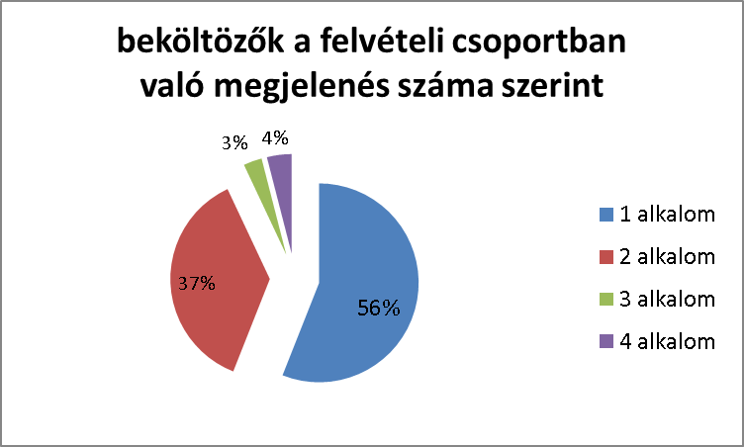

A kiköltözők és felvettek száma a következőképpen alakult havi bontásban:
HÓNAP | Távozott | Új felvétel
Január | 2 | 7
Február | 7 | 2
Március | 16 | 9
Április | 8 | 14
Május | 6 | 11
Június | 7 | 5
Július | 11 | 6
Augusztus | 8 | 9
Szeptember | 9 | 11
Október | 7 | 12
November | 7 | 5
December | 3 | 2
összesen | 91 | 93

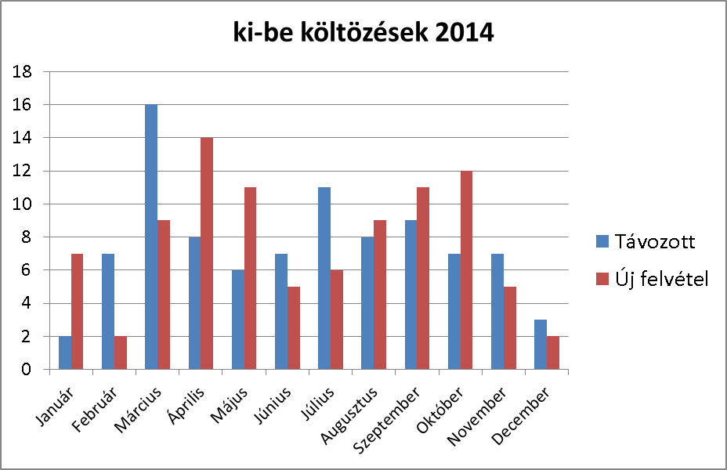

4.) Ügyfeleinkről
A Váltó-ház ügyfelei azok az alkoholbeteg, hajléktalan személyek, akik elismerik szenvedélybetegségüket és a helyzetükön változtatni szeretnének. Vállalják az absztinenciát és az intézmény által kínált rehabilitációs programot. A változással kapcsolatban elkötelezettek, együttműködésre hajlandók, motiváltak arra, hogy egyéni józanságmegtartó stratégiát alakítsanak ki.
Intézményünk bemutatásakor gyakran hangsúlyozzuk ügyfeleink meghatározásánál a szavak sorrendjét: alkoholbeteg hajléktalan emberek számára nyújtunk segítséget. Ezzel is azt kívánjuk kifejezni, hogy a Váltó-házban elsősorban a szenvedélybetegségre koncentrálunk. Ez nem azt jelenti, hogy nem kívánunk foglalkozni lakóink lakhatási, foglalkoztatási és egyéb gondjaival. A hajléktalanság egy rendkívül összetett hiány állapot, de ha jelen van a szenvedélybetegség is, akkor érdemes kiemelten erre fókuszálni, mert józanság nélkül nem lehet fejlődni, tovább lépni a foglalkoztatás, a jövedelemszerzés, a lakhatás, az egészség és a kapcsolatok terén sem.

2014-ben 130 ügyfél lakott hosszabb rövidebb ideig a házba, 21 nő és 109 férfi. Lakóink nemek közötti megoszlása a férőhelyek arányát tükrözi. Intézményünk 66 férőhellyel működik, amelyből 56 a férfi és 10 a női férőhely.
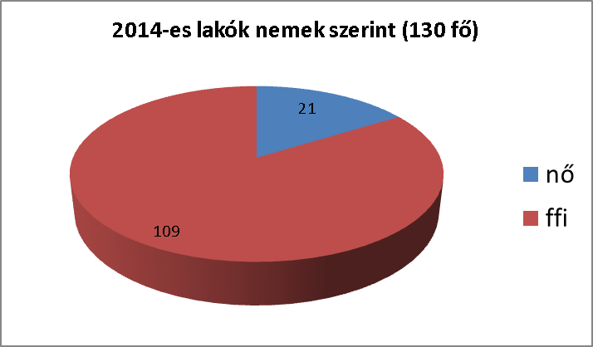
2014-ben 93 volt a beköltözők száma. Legtöbben, 30 fő, (32 %) valamelyik kórház addiktológiai osztályáról érkezett hozzánk, amely arány intézményünk programjából fakad. Ha ehhez adjuk a rehabilitációs intézményekből érkezőket, akkor összesen 39 fő, vagyis 42 % esetében mondható el, hogy addiktológiai kezelésről érkezett. 18 fő (19 %) valamelyik BMSZKI intézményből költözött a Váltó-házba.

Honnan érkezett a Váltó-házba? | fő | %
BMSZKI átmeneti szálló | 12 | 13
BMSZKI éjszakai menhely | 6 | 6
egyéb átmeneti szálló | 4 | 5
egyéb éjszakai menhely | 5 | 5
kórházi kezelés | 30 | 32
rehabilitációs intézmény | 9 | 10
szívességi lakáshasználat | 7 | 8
munkásszálló | 3 | 3
közterület | 7 | 8
család | 4 | 4
albérlet, bérelt lakás | 5 | 5
BV intézet | 1 | 2
összesen | 93 | 100

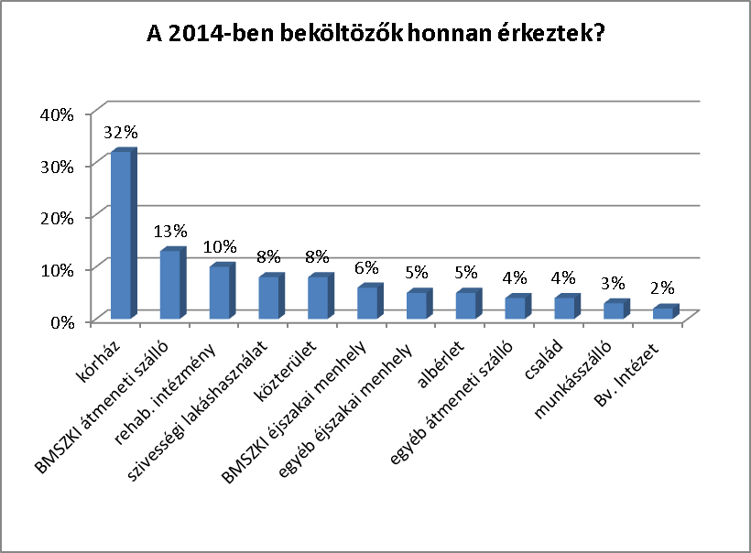

2014-ben 10 fő (8 %) volt, aki programon kívüliként lakott nálunk, mindannyian beilleszkedtek a közösségbe, nem okozott gondot a kölcsönös elfogadás. Ezeknek az ügyfeleknek a kifejezetten addiktológiai csoportokat nem tesszük kötelezővé, de valamilyen önismereti jellegű programba ők is bekapcsolódnak.

A kiköltözők száma 91 volt 2014-ben. Legtöbben (16 fő, a kiköltözők 17 %-a) bérelt lakásba, szobába költöztek. Ez örvendetes arány, mert az előző években mindig a visszaesésekhez kapcsolódó eltűnés, és az „ismeretlen helyre költözött” kategória vezetett.
Családhoz kiköltözők alatt azt értjük, amikor ügyfelünket a (gyakran már elvált) házastárs, szülő, testvér, felnőtt gyerek, unoka fogadja be. A kapcsolatok újraépíthetők, ha valóban elindul a józanodás folyamata, amit a családtagok is megtapasztalnak. 2014-ben 5 lakónk esetében fordult elő ez az élethelyzet.
Az is gyakori, hogy ügyfeleink új párkapcsolatot létesítenek és a lakással rendelkező élettárs befogadja a hajléktalan személyt.
Szívességi kiköltözés alatt azokat az eseteket értjük, amikor rokoni kapcsolatban nem lévő emberek (munkatársak, barátok, volt osztálytársak, kórházi kezelés alatt megismert betegtársak, stb ) fogadják be ügyfeleinket.
A munkásszálló kategóriába soroltuk a munkavégzéssel összefüggő lakhatási lehetőségeket, a tipikus munkásszállók mellett a szolgálati lakásokat, szobákat.
Továbbra is kiváló továbblépési lehetőség stabilan józan ügyfeleink számára a kőbányai Lélek-ház. 2014-ben 7 lakónk tudott bekerülni ebbe az intézménybe, ahol a komplex program keretében munkát, majd bizonyos feltételek teljesülése esetén önkormányzati lakást is kaphatnak.
Hová költözött a Váltó-házból ? | fő | %
BMSZKI átm. szálló | 6 | 7
egyéb átmeneti szálló | 9 | 10
BMSZKI éjszakai menh. | 1 | 1
egyéb éjszakai menhely | 4 | 4
addiktológiai kezelés | 9 | 10
bérelt lakás/szoba | 16 | 17
Lélek-ház | 7 | 8
önkormányzati bérlakás | 3 | 3
élettárs | 7 | 8
család | 5 | 5
szívességi | 8 | 9
ismeretlen | 10 | 11
munkásszálló | 10 | 11
ÖSSZESEN | 91 | 100 %

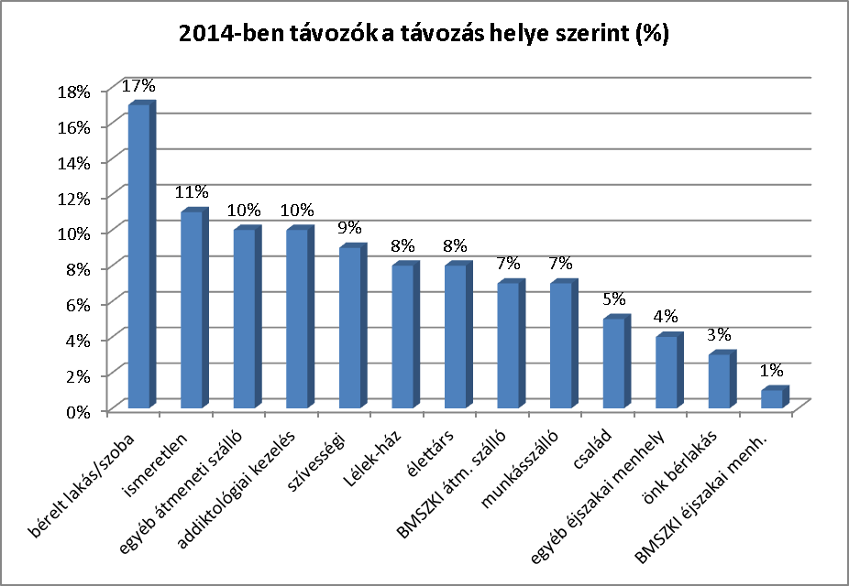
2014-es ügyfeleink életkor szerinti megoszlása az alábbiak szerint alakult:
2014-es lakók életkor szerinti megoszlása (130 fő)
 | életkor |  |  |  |  |  |  |  |  |  |  |  |  |  |  | összesen
 | 25 alatt |  | 26-30 |  | 31-35- |  | 36-40 |  | 41-45 | 46-50 |  | 51-55 | 56-60 | 61-65 | 65 felett | összesen
fő | 1 |  | 15 |  | 16 |  | 16 |  | 21 | 23 |  | 20 | 11 | 5 | 2 | 130
% | 1 |  | 11 |  | 13 |  | 13 |  | 16 | 18 |  | 15 | 8 | 4 | 1 | 100 %
Lakóink életkor szerinti megoszlása évek óta hasonló képet mutat, nem tapasztalunk jelentős változást.
2014-ben egyetlen 25 év alatti ügyfelünk volt, akit igen rövid idő alatt sikerült kigondozni. Talán az átmeneti szálló körülményeinek megtapasztalása is segítette őt abban, hogy mégis a félbeszakadt középiskola folytatása mellett döntött, így jogosulttá vált kollégiumi elhelyezésre.
2014-es lakóink legmagasabb iskolai végzettségéről:
iskolai végzettség | fő | %
8 általános | 28 | 22
szakmunkásképző | 61 | 47
szakközépiskola | 29 | 22
gimnáziumi érettségi | 9 | 7
főiskola/egyetem | 3 | 2
összesen | 130 | 100 %

2014-ben minden lakónk rendelkezett minimálisan a 8 általános iskolai végzettséggel. Legnagyobb arányú (47 %) a szakmunkásképző intézményben végzettek száma. 31 %-uk szakközépiskolában vagy gimnáziumban érettségizett. 2 % rendelkezik diplomával is.

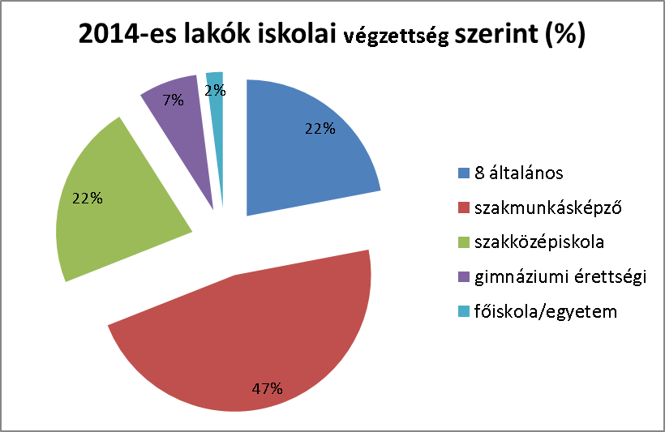

Lakóink jövedelmi helyzetéről:
Lakóink közül 29 főnek (22 %) volt 2014-ben állandó, hivatalos bejelentett munkája. Főként közülük kerültek ki, akik megtakarítással rendelkeztek és bérelt lakásba tudtak kiköltözni.
12 fő, (9 %) akik csupán FHT-ból éltek, amelynek összege mindössze 22.800,- Ft. A 7.950,- Ft-os térítési díj mellett így nekik csupán napi 495,- Ft-juk maradt megélhetésükre. További 15 fő (12 %) RSZS-t kap, ami szintén csekély összegű, 25.560 Ft. Ezeknél az embereknél igen nehéz továbblépést jelentő lakhatási célokat megfogalmazni hiszen képtelenek takarékoskodni.
Ügyfeleink 18%-a úgy dolgozik rendszeresen, gyakran napi 10-12 órát, hogy semmilyen szerződéssel, biztosítással nem rendelkezik. Ők rendkívül kiszolgáltatott helyzetben vannak, hiszen a bérük kifizetése bizonytalan, sokszor késik, vagy véglegesen el is marad, betegség esetén ellátásra nem jogosultak.
2014-ben lakóink 6 %-a nem rendelkezett semmilyen jövedelemmel. Őket valamelyik családtagjuk, támogatta, de olyan is előfordult, hogy egy szociális szervezet vagy vallási közösség vállalta a térítési díj kifizetését. 3 lakónknak a Magyar Máltai Szeretetszolgálat fizette a térítési díjat.

jövedelem típusa | fő | %
jövedelem nélkül | 8 | 6%
FHT | 12 | 9%
RSZS | 15 | 12%
rokkantsági ellátás (járadék, nyugdíj, stb) | 24 | 18%
öregségi nyugdíj | 9 | 7%
alkalmi munka (nem rendszeres) | 10 | 8%
nem bejelentett, de rendszeres munka | 23 | 18%
bejelentett, hivatalos munka | 29 | 22%
ÖSSZESEN | 130 | 100%

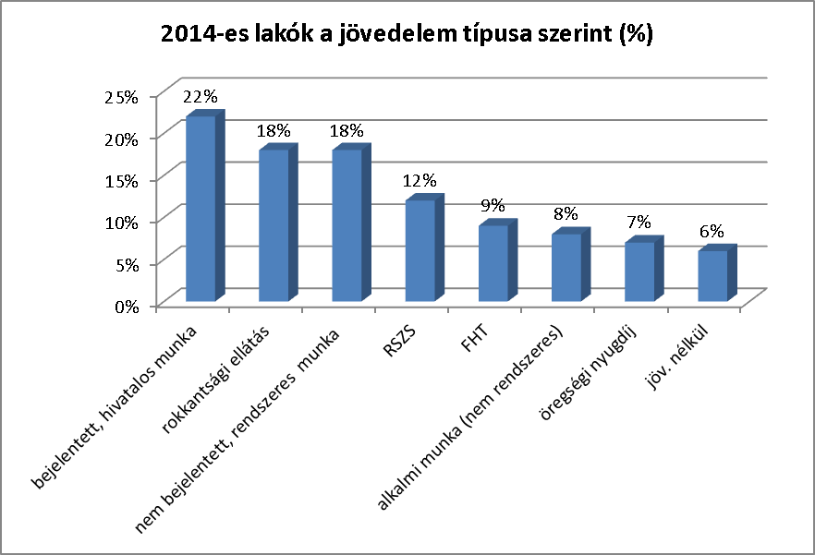
Visszaesések:
Szenvedélybetegek kezelésében alapvető kérdés a visszaeséshez való viszonyulás. Fontos megtalálni egy bizonyos egyensúlyt, hiszen a szerhez való visszatérés komoly jelzés, egyértelműen állapotromlást jelez. Nem lenne jó, ha a visszaesés következmény nélkül maradna, az az érintett józanságát sem szolgálná. Hasznos információ lehet ilyenkor, hogy a visszaesés egy tünet, része a betegségnek, nem pedig gyengeség, vagy „végzetes” bukás. Éppenséggel a visszaesésben rejlő tapasztalat lehet a fejlődés motorja a későbbiekben.
A visszaesések kezelése különösen fontos része munkánknak. Néha a visszaesést a programból való kikerülés követi. Ez olyankor fordul elő, ha az ügyfél a próbaidő (első 30 nap) ideje alatt, vagy az intézményen belül, esetleg a lakószobán belül fogyaszt alkoholt. Ezekben az esetekben azért vagyunk szigorúak, mert ilyenkor a lakótársak józanságát veszélyezteti az illető. Ezt a szigorú szabályt már a beköltözés előtt megfelelően hangsúlyozzuk, ennek elfogadásából nem is szokott probléma adódni. Egyéb visszaeséseknél valamilyen egyénre szabott kezelést szokott felajánlani a szakmai stáb. Ha az ügyfél ezt elfogadja, akkor folytatódhat az együttműködés, de a program egy részét újra kezdjük, újra indul a próbaidő.

2014-ban lakóink 24%-a fogyasztott alkoholt, vagyis megszegte a beköltözéskor vállalt absztinencia szerződést. Ez az arány hasonló az előző években tapasztaltakhoz.
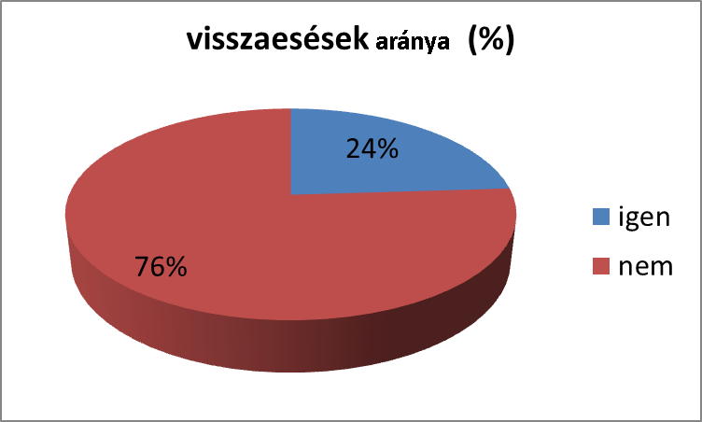
Az önsegítő közösségekhez való kapcsolódás:
A Váltó-ház szakmai programja közel áll a 12 lépéses, anonim önsegítő közösségek szemléletéhez. A bekerülési feltételeknél már ismertettük, hogy az egyik fontos feltétel a szenvedélybeteg közösségek valamelyikének megismerése. Tapasztalataink azt mutatják, hogy elsősorban azok az ügyfelek képesek megtartani, megerősíteni józanságukat, akik kapcsolódnak valamilyen önsegítő közösséghez. A beköltözés után a közösségek látogatását nem tesszük kötelezővé, de határozottan ajánljuk, hogy ügyfeleink használják felépülésükhöz ezeket a nagyszerű és hatékony programokat. Ilyen önsegítő közösségnek ismerjük el a Névtelen Alkoholistákat, a Gamma Gt közösséget és a Kék kereszt csoportokat. 2014-ben ezeket a csoportokat lakóink 48 %-a látogatta rendszeresen.

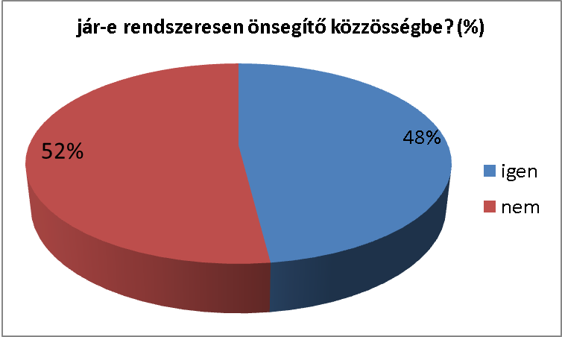

5.) csoportok
Szakmai programunk egyik legfontosabb eleme a csoportmunka. A csoport terápiák hatótényezői jól ismertek: reménykeltés, egyetemlegesség, az információ átadása (edukáció), altruizmus, a primér családi csoport korrektív felidézése, a szocializációs technikák fejlődése, csoportkohézió, katarzis átélésnek lehetősége. Ezeket a sokrétegű hatótényezőket mindenképpen érdemes használni a léleknek olyan összetett megbetegedéseinél, mint a szenvedélybetegségek.
Az 1935 óta működő önsegítő közösség az Alcoholics Anonymous (továbbiakban AA) létrejötte is azon a megfigyelésen és tapasztalaton alapult, hogy egy alkoholistát egy másik alkoholista érthet meg igazán, valódi mélységében. A felépülés folyamatában rendkívül fontos és meghatározó a másik ember felé irányuló, őszinte, teljes feltárulkozás, amely csakis biztonságos közegben történhet meg. A csoportok rendkívül alkalmas terepnek bizonyultak ehhez a feltárulkozáshoz.

5.1
Józannak maradni csoport (a beszámolót készítette: Soós Mária)
A Váltó-ház programja egy felépülési folyamat, amely a józanság megszerzésének és megtartásának technikáiról, valamint az alkoholbetegség ismeretanyagának elsajátításáról szól.
A szenvedélybetegségből való felépülésben az egyik legfontosabb kérdés visszaesés elkerülése, illetve ha mégis megtörténik, a visszaesés megfelelő kezelése. Rendkívül fontosnak tartjuk, hogy a felépülés kezdeti szakaszában ügyfeleink hatékony segítséget kapjanak ahhoz, hogy absztinenciájuk stabillá váljon, valamint, hogy elinduljon az a változás, amely a tartós józansághoz vezet. Ennek érdekében szervezzük meg folyamatosan ezt a relapszus prevenciós, tréning jellegű, edukációs elemeket is tartalmazó csoportfoglalkozást. A csoport kéthetente, szombat délutánonként került megtartásra. Ebben az évben NCsSzI pályázatból fizettük a külsős csoportvezetőt. Budán Ferenc a a szenvedélybetegségek terén sajátélményűnek számító, szociálpedagógus és addiktológiai konzultáns végzettségű, rendkívül nagy tapasztalattal rendelkező szakember.
Team döntés alapján az intézménybe való bekerülés után, a felépülés kezdeti szakaszában a csoporton való részvételt minimálisan 6 alkalommal kötelezővé tettük. A kötelezetteken kívül más érdeklődők is látogathatták az összejövetelt.

Összesen 20 csoportot tartottunk 2014-ben, amelyen 65 fő vett részt minimum egy alkalommal.
részvétel száma | 1 | 2 | 3 | 4 | 5 | 6 | 7 | 8 | 9 | 10 | 11 | 12
fő | 10 | 10 | 16 | 8 | 3 | 10 | 3 | 1 | 3 | 0 | 0 | 1

A táblázatból látszik, hogy bőven akadtak olyanok, akik a kötelező 6 alkalom után is látogatták a csoportot.

A csoport céljai:
- Információnyújtással, ismeretadással, a felmerülő nehézségek feldolgozásával, támogató légkörrel a józan életmód megvalósításához kíván segítséget nyújtani a csoport
- Ismereteket nyújtani az alkoholizmus magyarországi helyzetétől, az alkoholbetegség kialakulásáról, szövődményeiről, negatív hozadékairól.
- Tudatosítani, hogy a végleges és teljes absztinencia szükséges, de nem elégséges feltétel egy kielégítő életmód kialakításához.
- A visszaesések elkerülésének megsegítésére, hatékony technikák ismertetése, gyakorlása az ivási helyzetek kivédésére.
- A józanság kialakításának érdekében az elérhető önsegítő csoportok (AA, Gamma GT, Kék Kereszt) ismertetése, az ott szerzett személyes tapasztalatok megosztása.
- A csoportra járás élményével csoportra szocializálás
A csoport céljait tekintve sikeresnek tekinthető, a kliensek döntő része a csoporton kapott információk alapján reálisan látja helyzetét, a változás szükségességét. Pozitív elmozdulás tapasztalható az önsegítő csoportok látogatása terén. A kliensek elmondásai alapján hatékonyan alkalmazzák az ivási helyzetek kezelésére kapott modelleket. A csoport-élmény megélésének hatására könnyebben és szívesebben mozdulnak a külső csoportok felé, egyidejűleg nyíltabbak, kitárulkozóbbak a benti csoporton is. A visszaesők egyre nyíltabban osztják meg a visszaeséssel kapcsolatos tapasztalataikat, érzéseiket. A tagok maguk is észrevették, hogy lazábban beszélnek a csoporton olyan dolgokról, amit civil közegben tabuként kezelnének. Többen arról is beszámoltak, hogy rengeteg új információt kaptak a szenvedélybetegségről, ami segíti őket a betegségükkel való megküzdésben. Sokat jelentett nekik, hogy személyesen is beszélhettek egy nagy szaktudású, sok éve absztinens, hiteles sorstársukkal.
5.2
Útravaló csoport (a beszámolót készítette: Fabók Szilvia szociális munkás)
Az „Útravaló” csoport 2012. október 11-én indult, innentől kezdve a foglalkozásokon Márai Sándor Füveskönyvében haladunk pontról pontra. Ez a tematika támogatta a csoport laza szerkezetét, mert az egyes témák viszonylag rövid írott szöveget jelentettek, így maguk a résztvevők döntötték el, hogy mennyit kívántak egy-egy résszel foglalkozni. A foglalkozásokon 2014-ben alkalmanként 1-2 téma került feldolgozásra:
- Az irigységről
- A mozdulatok rendtartásáról
- A barátságról
- A szerelemről
- Azokról, akik csak a szájukkal nevetnek
- Arról, hogy a betegség pihenés
- Arról, hogy a dolgokat meg kell várni
- A várakozásról
- A fanatikus emberről
- Arról., hogy önmagunk előtt nem szabad megbukni
- A hősiességről
- Az ünnepekről
- Arról, hogy az értelem kevés a megértéshez
- A boldogságról
- A szexusról és a szomorúságról
- Arról, hogy a szívek összetörnek
- Arról, hogy a testgyakorlás nem mindig egészséges
- A jellem műveltségéről
- A lustaságról
- A parancsoló feladatokról
- Az okosságról és a bölcsességről
- Az edzésről és rendtartásról

Összesen 16 alkalommal találkoztunk 2014-ben az Útravaló csoport keretében. Az „Útravaló” csoport szabályai alkalmazkodnak a céljaihoz. A lakókkal szemben nagyon toleráns, laza szerkezetű csoport, próbál igazodni a résztvevők igényeihez, hiszen az a feladata, hogy megszerettesse a csoportban józanodást a csoporttagokkal.
Az „Útravaló” csoportnak célja a személyiség változása, a tanult ismeretek gyakorlása, a rossz beidegződések elfelejtése. A szenvedélybetegek számára az absztinencia nem jelent józanságot. A józansághoz a személyiség változása is szükséges, az „Útravaló” legfontosabb célja tehát a tartós józanság elérése, melynek várható eredményei a problémamegoldó készség fejlődése, a kommunikációs eszközök árnyaltabb használata, a helyzetfelismerő készség fejlődése, a döntési helyzetek jobb átlátása, reális énkép kialakulása, én-határok felismerése és nem utolsó sorban az érzelmi intelligencia hatékony működése.
Csoportszabályok:
- Az „Útravaló” csoport, mentálhigiénés csoport.
- A foglalkozások havonta 1-2 alkalommal csütörtöki napokon 18 órától kezdődtek és egy órahosszat tartottak. A csoportfoglalkozás vége rugalmas volt: egy óránál kevesebb ideig nem tartott, de valamivel tovább tarthatott, abban az esetben, ha nem sikerült időben lezárni a témát.
- A foglalkozás alatt mindenki kapcsolja ki a mobiltelefonját.
- Másokat is engedjünk szóhoz jutni.
- Lehetőleg egyes szám első személyben beszéljünk, ne minősítsünk, ne bántsunk meg másokat.
- Titoktartás.
- Az újonnan érkezőknek közösen ismertettük a szabályokat. A szabályok az előző évekhez képest nem változtak.

A tagok létszáma soha nem haladta meg a kiscsoportot, átlagosan 7-8 fő volt jelen. Legkevesebben 4-en, legtöbben 13-an voltak. Ezek a számok az előző években is hasonlók voltak. Létszámkorlátozás nem volt.
Az „Útravaló” csoport 2012. októberében indult és 2014. novemberéig tartott. A csoport azért ért véget, mert én, aki a csoportot vezettem a Kocsis Átmeneti Szállón folytatom a munkámat 2014. decembere óta. A csoporttagok közösen döntöttek úgy, hogy ezt a csoportot novemberben lezárjuk. Ez alatt a közel két év alatt 78 témát beszéltünk meg összesen, ebből 22 témát 2014-ben. Összesen 43 csoportfoglalkozás volt, melyből 16 az utolsó évben.

5.3
Kilátó csoport (a beszámolót készítette: Tomka Gáborné szociális munkás)
A Kilátó csoport 2014. februárjáig a TÁMOP program keretében zárt csoportként működött, melyet Szívós Rita kolléganővel együtt vezettünk. 2014. márciusától – mivel a kolléganő más csoportot kezdett vezetni - egyedül folytattam, és ezentúl nyitott csoportként működött.
A csoportot továbbra is kétheti rendszerességgel hétfőn esténként tartottam. A Váltóházban minden új beköltöző számára kötelező végiglátogatni valamennyi szállón működő csoportot az első 30 nap folyamán. Ebből adódóan jelentősen megváltozott a bizalmi légkör, hiszen szinte minden foglalkozáson új ügyfelek is részt vettek. Éppen a bizalmi légkör megváltozása határt szabott annak is, hogy milyen típusú és milyen mélységű játékokat tudtunk elővenni. Itt röviden ismertetném a szociálterápiás szerepjáték csoportmódszerét, amelyre a Kilátó csoport épül.
A csoportmódszerről: A szociálterápiás szerepjáték csoportmódszere a német szociálpedagógiából érkezett, de hamar alkalmazni kezdték a szenvedélybetegek terápiájában is. Önmeghatározása szerint a személyiség utóérlelésének szelíd módszere. Szelíd, mert minden csoporttag olyan mélységig dolgozik önmagával és nyilatkozik meg, amennyire szeretne, amennyire biztonságosnak érzi azt. Alapvetően az önismeret és a személyiség fejlesztésére szolgál, de szupervízióra is kiválóan alkalmas. Ez a módszer az élet valamennyi területéhez kapcsolódó témákhoz kínál játékformákat. A különféle játéktípusoknak meghatározott játékszabályai vannak, amelyek keretet adnak a foglalkozásoknak és amelyek egyaránt vonatkoznak a csoporttagokra és a játékvezetőre. A csoportvezető éppúgy részt vesz a játékban, éppúgy behozza a saját élményeit, képeit mint a többi csoporttag, és éppen a saját, egyes szám első személyben elmondott élményeivel, tapasztalataival adhat választ egy-egy aktuálisan felvetődött problémára. Fontos szabály, hogy senki nem véleményezheti, minősítheti és értelmezheti a mások által megosztottakat.
A módszer nagyrészt képek és szimbólumok segítségével dolgozik, ami csökkenti az ellenállást, megkönnyíti az önismereti munkát és az önmegnyilatkozást. A szociális munka alapvetésének megfelelően a módszer a csoporttagok egészséges énrészeire épít és az önsegítő, öngyógyító erőiket mozgósítja. Az aktuális játékot gyakran úgy választja ki a játékvezető, hogy a bevezető „hogy vagy”- körben felvetődött leghangsúlyosabb problémára reflektáljon, azt segítsen földolgozni.
Néhány adat: 2014. márciusától 16 csoportfoglalkozást tartottam. Átlagosan 8 fő vett részt egy-egy foglalkozáson.
Ez alatt az időszak alatt összesen 50 fő vett részt a csoportokon, közülük 29 ügyfél mindössze egy alkalommal. 2-4 alkalommal 12 fő jelent meg a csoporton, akik közül 3 ügyfél egészen rövid időt töltött a szállón, 3 lakó pedig újonnan csatlakozott és rendszeresen jár azóta is. 5-7 csoportfoglalkozáson 6 ügyfél vett részt. Közülük 2 „törzstag” hosszabb időre kórházba került, 1 személy kiköltözött, 1 fő rendszeresen jár, 2 pedig csupán korábban jelent meg rendszeresen, noha ők most is a szállón élnek. És akik a legaktívabbak: 1 ügyfél 14 alkalommal vett részt, 1 ügyfél 11 alkalommal, 1 pedig 10 alkalommal. Ők jelenleg is a szálló lakói és szívesen látogatják a csoportot.
Tematika: A játékok alkalmazkodtak az évszakváltásokhoz, az ünnepekhez, aktuális eseményekhez vagy a csoporttagok által fölvetett kérdésekhez – nem elfeledkezve arról, hogy a célcsoport jobbára józanodó szenvedélybetegekből áll, akik speciális nehézségekkel küzdenek.
Ilyen téma a határok kérdése; a választási lehetőségek jelentősége, a döntéshozatal; a pillanat átélésének képessége, a jelenben, az „itt és most”-ban élés. Mindhárom témát egy-egy játék segítségével dolgoztuk fel. Nem kevésbé fontos terület a győztes és vesztes helyzetek kezelése /ezt a témát például a foci vb döntője utáni alkalomra időzítettem. Az élet viharos helyzeteivel való megküzdési módokat „az én fám a viharban” című játékkal vitattuk meg, amely során minden csoporttag bemutatta először a saját fáját, majd azt, hogy miként viselkedik ez a fa a viharban /hogyan tépázza a szél, hogyan kapaszkodik a talajba, milyen mélyek a gyökerei, milyen vastag a törzse és az ágai, milyen távolságra van tőle a többi fa – ezzel mintegy védelmet nyújtva egymásnak, stb./.
Az őszi borúban, amikor sokunkat gyötör a kedvetlenség, a depresszió, olyan pillanatképeket villantottunk fel a saját életünkből – egy képzeletbeli fénykép segítségével - , amelyben egy múltbeli levert állapotunkban valami jókedvre derített. Az „őszi gyümölcsöstál” című játék során – ahol valódi őszi gyümölcsökkel teli tál volt középen – az érés, a személyiség érlelődésének folyamatáról beszélgettünk. Az őszi avarban talált tárgyak segítségével pedig a vágyainkat és a félelmeinket próbáltuk tudatosítani.
Tavaszi játék „az én virágom” című, amelyben mindannyian megrajzoltuk a saját – akár valós akár képzeletbeli – virágunkat, majd párhuzamot vagy éppenséggel ellentétet próbáltunk találni a virág és saját magunk, a virág tulajdonságai és saját tulajdonságaink között – fejlesztve ezzel az önismeretünket. A középre helyezett képzeletbeli „illatkorsóból” kiválasztott illatos tárggyal kapcsolatos emlékeink, élményeink – többek között - arra emlékeztettek, hogy az érzékszerveink által felfogható világ örömforrássá válhat, ha nem szaladunk el mellette.
Ebben az évben sem hagytuk ki azt a játékot, amely során egy képzeletbeli arcképcsarnokban olyan számunkra meghatározó emberek arcképeit találtuk meg, akik pozitív hatással voltak az életünk alakulására. Ezt november elejére időzítettem – és valóban sokunk a már nem élő nagyszüleink, szüleink, tanáraink arcképét idéztük fel – mintegy emlékezve rájuk és arra a melegségre, törődésre, odafigyelésre, amelyet tőlük kaptunk.
Több történetet, mesét is feldolgoztunk szociálterápiásan. Ezek egyike az identitásunk meghatározó tényezőiről szólt, a másik a látszat és a valóság viszonyáról, a harmadik pedig a természettel való kapcsolatunkról, és ennek örömforrássá tételéről.
Amit korábban említettem, nehézséget okozott a csoport nyitott volta miatti elégséges bizalmi légkör hiánya. Ez persze változó mértékű volt: függött a csoport összetételétől, a témától, az aktivitástól, saját felkészültségemtől, a csoport aktuális lelkiállapotától és sok egyébtől is. Voltak alkalmak, amikor az új csoporttagok magas létszáma ellenére sikerült elég mélységre evezni, máskor pedig jóval felszínesebbre sikerült a játék. A fő problémát ez jelentette számomra, továbbá a második csoportvezető, hiszen ezt a típusú csoportot többnyire két csoportvezető irányítja.
Gondolkodtam azon, hogy ha elindulnak a szállón az új csoportok, amelyek készülőben vannak az új kollégák vezetésével, akkor egy időre ismét zárttá teszem a csoportot a hatékonyság növelése érdekében. Az is megfordult a fejemben, hogy új fajta csoportot indítok, amely kevésbé személyes, kevésbé szükséges hozzá a csoportbizalom. Ez továbbra is foglalkoztat.

5.4
Filmklub (a beszámolót készítette: Szívós Rita szociális munkás)
A filmklub a Váltó-Házban több évet megélt, az egyik legrégebben jelenlévő csoport, mely létével a stabilitást biztosítja a többi csoport között. Egyrészt a csoportműködés általános szabályait követve, és e szerint illeszkedik a ház szakmai programjába. Másrészt egy-egy csoport alkalmával a csoportvezető képet kap a csoporttagok mentális állapotáról, melyet aztán a team megbeszélésen visszacsatolásként megoszt a többi kollégájával.
Tematikájában is megőrzi a már jól bevált utat. Bármilyen film szerepelhet, ami az emberről szól. Az általános emberi élethelyzetekben megláthatjuk az egyénit, és fordítva, egy egyéni sorsban is felfedezhetőek általános emberi következtetések. A filmek hatására megérinthetnek gesztusok, szerepek, életminták, életutak, megoldások. Időnként a bemutatott filmek kifejezetten az alkoholizmus egyénre és környezetére, családjára vonatkozó hatására adnak tükröt a nézőknek.
Alkalmanként ún. kívánságfilmeket is műsorra tűzünk. Egy-egy csoporttag ajánlására megnézzük az általa érdekesnek tartott filmet. Ez a lehetőség ösztönző lehet a törzsközönség, törzscsoport kialakulása szempontjából is.
A filmklub célja, hogy a résztvevők érzékenyek legyenek a hasonlóságok felismerésére, jobban rá tudjanak koncentrálni saját élményeikre, melyeket fel is tudnak vállalni a többiek előtt. A csoportfoglalkozások teret adnak a megfogalmazódó érzések, elképzelések, visszaemlékezéseknek. A film, mint emlékezet képekben láttat, akár saját régmúlt emlékek felidéződését. A látottak szavakba öntése gyógyító hatású lehet. Elgondolkodtat, még a csoportfoglalkozás utáni napokban is. Minden csoport más és más hangulatú, mélységű, tartalomtól, tagoktól függően.
A tagok létszáma esetenként 6-10 fő.
Működési mód: A filmklub két részből áll, a film megtekintéséből és aztán a látottak csoportban történő megbeszéléséből. A csoportban a saját élményekre, és az egymásra reflektálás képességének növelése is cél, mint a legtöbb csoportmódszerben. Ebben is sokat profitálhatnak a jelen lévők, amit a saját életükben is gyakorolhatnak már tágabb keretek között.
Néhány filmcím, melyet az év folyamán játszottunk: Mindhalálig zene, Las Vegas Végállomás (ez kifejezetten a szenvedélybetegséggel foglalkozó rehabilitációs intézetek alapfilmje), Viharos hétfő, Mindenki szereti a bálnákat, Cabiria éjszakái Fellini, Az ember gyermeke, Tangó és tulipán, Árvák hercege.
Ehhez a felsorolásban utolsó filmhez idézek egy mondatot, mely a filmklub csoportján hangzott el B. megfogalmazásában: „Mi is olyanok vagyunk, mint az árvaházi gyerekek, csak mi már felnőttünk.”
A filmklub működése sajnos nem áthidalhatatlan, de mégis egy alap nehézségbe ütközött; a már elhasználódott, kiöregedett DVD lejátszó használhatatlansága miatt.
Az év utolsó két hónapjában, már csak a csoporttagok által felajánlott, saját eszközükkel tudtuk lejátszani a filmeket.
Én sikernek tartom amikor a Váltó Házban lakó csoporttagok már érdeklődve várják a filmklubot és többen érzik magukénak ezt a csoportot.

5.5
Magam Adom csoport és Folyamat csoport (a beszámolót készítette: Buda Erika pszichológus)
Az egyéni ügyfelek mellett 2 pszichológiai csoport futott az év során, a Vaspálya utcai Átmeneti Szállón: a Magam Adam nevű 2012.októberében indult műveszetterápiás jellegű nyitott csoport, valamint a gendlini fókuszolás technikát használó Folyamat nevű zárt csoport, kétheti váltásban.
A Művészetterápiás csoport (Katarzisz Komplex Tematikus Művészetterápia, heti 1x 120 perc), nyitottan működő csoport, létszáma 6-15 fő között változik, többnyire rendszeresen visszajáró tagokkal. A csoport során szimbólumokkal dolgozunk, az évkör és az emberi élet fordulópontjainak, archetípusainak szimbólumaival. A személyiség fejlődése során a változás mindig krízisállapottal jár. A krízis állapot kapcsán kialakuló dezintegráció és regresszió lehetőséget teremt a tudattalan folyamatok hatékonyabb tudatosítására, mely elősegíti a krízis állapotból kialakuló progresszív fejlődés lehetőségét. Az alkotás során mindabban, amit két kezünkkel alkotunk, a személyiség egésze részt vesz, így a személyiség mélyebb működése, traumák, komplexusok is kifejeződnek egy-egy alkotásban. A szimbólum hidat teremt a tudat és a tudattalan között, így segíti elő az egészséges életvezetés, a belső harmónia kialakulását. A csoport kötött tematikát követ, minden alkalom hasonló módon zajlik:
- Nyitókör: Ki hogy van most itt, milyen érzésekkel, történésekkel?
- Az aktuális csoport témája, az évkör, jelentős események szimbolikája. Egy-egy történet, mese, pár szó formájában a csoportvezető a csoport témájáról beszél.
- Relaxáció a csoport témájához kapcsolódóan
- Alkotás megkezdése változó technikával (szén, tempera, gyurma, montázs, zsírkréta stb.)
- Szünet (5-10 perc)
- Visszajelzések az elkészült alkotásokra egyenként
- Zárókör- ki mit visz el magával?
A csoport alkotási folyamatai és alkotásai rögzítésre kerülnek fényképezőgéppel, az egymásnak adott visszajelzésekre azonban titoktartás vonatkozik a csoporton belül. A csoport 2012. október óta működik, így mostanra a tagok rátanultak a terápiás működésmódra, tapasztalják a relaxáció hatását, jobban odafigyelnek testi jeleikre, saját pszichés állapotukra, megtanulták a visszajelzések szabályait, mely elősegíti a szociális kapcsolatok kezelését, és segítséget nyújtanak a józan életforma kialakításához. Az önmegnyugtatás – stresszkezelés új technikáját tanulják, mely a maladaptív feszültségelvezetési forma (alkohol, gyógyszer) helyett adaptív, alternatívát kínál. Átlagosan az év során 4 fő jelent meg a csoporton. Az év során összesen 39 alkalommal sikerült megtartani a csoportot, 3 alkalom szabadságolás miatt, 10 alkalom érdeklődés hiányában, túl kevés létszám miatt maradt el. A nyári időszakban jellemzően 1-2 fő jelent meg a csoporton, azonban ebben az időszakban a BMSZKI más intézményeiben is csökken az érdeklődés mind a csoport, mind az egyéni tanácsadás vonatkozásában. A Magam Adom csoport törzstagjainak fejlődési igénye hívta életre, 2014 márciusában 6 fővel a Folyamat nevű, 8 alkalmat magában foglaló, zárt csoportot. A csoport célja a gendlini fókuszolás technika által az önreflexió, önismeret és érzelemszabályozás fejlesztése, az érzelmek differenciálásának képessége, feszültségcsökkentés, belső testi és érzelmi jeleink felismerése. Ezeknek a képességeknek a fejlesztése elengedhetetlen a szerhasználat megszüntetéséhez, a visszaesés jeleinek felismeréséhez, a sóvárgás és a konkrét szerhasználat közötti idő meghosszabbításához. A csoport zárásakor a csoporttagok beszámolói alapján, a csoporton tanult technikákat, felismeréseket hétköznapi élethelyzetekben is elkezdték használni (pl. állásinterjú izgalma- önmegnyugtatás, visszarendeződés jeleinek felismerése-adekvát segítségkérés AA-társaktól). ). Az első csoport lezárása után újra meghirdetésre került egy újabb csoport indulásának lehetősége, azonban érdeklődés hiányában, a 8 alkalomból 3 alkalmat sikerült megtartani. Mivel a csoporttagok nem tudták vállalni a csoport melletti elköteleződést, ezért 3 alkalom után a csoport megszűnt. Mivel az év második felének tapasztalatai alapján, mindkét csoport tagjainak gyors fluktuációja volt tapasztalható, a Folyamat csoport helyett Dixit nevű asszociációs játékkal dolgozó csoport indítása van tervben. Az asszociációs játékkal célom a belső lelki folyamatok felismeréséhez, érzelemszabályozáshoz szükséges készségekre szocializálás. Mivel addiktológiai problémáknál gyakran tapasztalható motivációs probléma, a játékos forma a partnerség megnyerését, az érdeklődés felkeltését és a motiváció fokozását szolgálja.
Az elmúlt év során az egyéni terápiás folyamatok érzésem szerint a körülményekhez képest hatékonyan és zavartalanul zajlottak. A csoportfolyamatok működésében jelentkező motivációs és együttműködési problémák által okozott nehézség kiküszöbölésére tervezem az új csoport elindítását, és szocializációs folyamatok facilitálását. A szociális munkás kollégákkal való hatékony együttműködésem nagyban támogatja az ügyfelekkel végzett munkámat, és előtérbe helyezi az ügyfelek érdekeit.

6. Kiegészítő tevékenységek, programok
6.1 Pszichológus
A 2014-es év folyamán hetente 3 napon folyt pszichológiai egyéni tanácsadás és csoportmunka a Váltóházban. Hetente 12 időpont áll rendelkezésre egyéni pszichológiai tanácsadásra az ügyfelek részére, valamint az év során két pszichológiai csoport működött. a könnyebb érthetőség kedvéért az egyéni és csoportos munka statisztikai adatait és tapasztalatait kettébontom, és külön jelenítem meg.
A 2014-es év során összesen 35 ügyfél kért időpontot egyéni tanácsadásra, ebből 4 fő (11%) nem jelent meg egyetlen megbeszélt időponton sem, 4 fő (11%) egy alkalmas tanácsadásban részesült, 2 fő (5%) pedig két alkalmas rövid problémamegoldó konzultációban vett részt. 25 fő-vel (71%) szupportív - támogató terápiás folyamat kezdődött. Az ügyfelek átlagosan 18 alkalmat (hetente egy-vagy két alkalom, 4,5 hónap) vettek igénybe. Nagyobb arányban jelentkeztek férfiak (80%) és középkorúak (Átlagéletkor: 43 év) egyéni tanácsadásra. A tapasztalatok alapján az életviteli, maradandó változás és a panaszok megszűnésének kialakulásához a hosszabb, több üléses terápiás folyamatok vezettek. Az év során 13 fő-vel (37%) sikerült problémáiban jelentősebb javulást elérni, és életviteli változást kialakítani (szorongás csökkenése, hangulati élet javulása, munkahely, párkapcsolat, absztinencia tartása). A jelentkezők leggyakrabban párkapcsolati- és családi konfliktusok, szorongásos és hangulati problémák, indulatszabályozási zavarok, nehézségek miatt kértek segítséget.

6.2 „Évszakok” szabadidős program
Az „Évszakok” programunk megvalósítása 2014. március és 2014. június között történt, pályázatunknak megfelelően 4 alkalommal:
2014. március
- gyümölcsös piskóta sütés
- kézműves foglalkozás (papírmasé, krumpli nyomda)
- társasjátékok (honfoglaló, scrabble, sakk)
- közös étkezés
2014. április
- gyümölcsös pite készítés
- kézműves foglalkozás (tojásfestés)
- társasjátékok (honfoglaló, scrabble, sakk)
- közös étkezés
2014. május
- közös főzés bográcsban (paprikás krumpli)
- kézműves foglalkozás (üvegfestés)
- társasjátékok (honfoglaló, scrabble, sakk)
- közös étkezés
2014. június
- közös főzés bográcsban (sertéspörkölt)
- kézműves foglalkozás (üvegfestés, szalvéta technika)
- társasjátékok (honfoglaló, scrabble, sakk)
- közös étkezés
A programokon 48-50 fő vett részt. Ez a 66 fős szálló esetében a lakók 75 %-a. Volt, aki egész nap jelen volt, akadt aki csak egy-egy foglalkozás erejéig kapcsolódott be.
A programokat sikerült nyitottá tenni, ennek eredményeképpen a BMSZKI Táblás utcai szállójának két lakóját is vendégül láttuk. Ők a nappali szanatóriumban tanult kézműves technikát tanították meg a Váltó-ház lakóinak és a sütemény készítésben is részt vettek. A programokon jelen voltak még önkéntesek, hozzátartozók, gyakornokok, régi lakók.
Úgy láttuk, hogy ügyfeleinknek sikerült megtapasztalniuk valódi közösségi élményeket. Az együtt eltöltött minőségi idő, a közös főzés, a közös munka, a közös étkezés, a közös játék során közelebb kerültek egymáshoz lakótársaikkal és a segítőikkel is. Az önismereti csoportokban játékos formában tudtak jelen lenni. A kézműves foglalkozásokon az alkotás élményének hatására önbizalmuk, önbecsülésük erősödött, önkifejező képességük fejlődött. Sikerélményeket szereztek, felfedezték erősségeiket. Az elkészített tárgyak lakóink megtarthatták, egy részüket ajándékba adták családtagjaiknak, barátaiknak. Néhányat a ház közösségi helyiségeiben helyeztünk el.
A fentiek alapján a programot egyértelműen sikeresnek ítéljük és feltétlenül folytatni szeretnénk. Annál is inkább, mivel a folytatás iránti igényüket ügyfeleink is egyértelműen kifejezték. A visszajelzésekből egyértelműen az derült ki, hogy lakóink továbbra is igénylik ezeket a közösségépítő jellegű programokat.

7.) Szakmai tervek, törekvések 2015-re
- A kihelyezett Lehetőség csoportok, felvételi beszélgetések programjának folytatása a BMSZKI intézményeiben.
- További kapcsolatfelvétel egészségügyi és egyéb szociális intézményekkel.
- HKA pályázaton elnyert támogatás alapján szabadidős programok megvalósítása. Közös főzések, kézműves foglalkozások, kulturális programok.
- A jelenleg kihasználatlan kert hasznosításának átgondolása. Nyertes pályázatoktól függetlenül: petanque verseny, virág ültetés, zöldséges ágyások kialakítása, stb.
- A 2014-ben érkezett kollégák bevonásával új csoportok indítása: irodalmi csoport, asszertivitást fejlesztő csoport, női csoport, stb.
- Az éveken keresztül nagyszerűen működő, de 2014-ben már kissé kifáradt „belső képzések” felfrissítése, újra indítása.
- További előrelépés a bogármentesség elérése érdekében: régi ágyak cseréje, lakók ösztönzése a szobák tisztántartására.
- Szándékunkban áll hatáskörünkön belül mindent megtenni a ház műszaki állapotának javítása érdekében (folyamatos jelzések a döntéshozók felé, kisebb meghibásodások gyors javíttatása)
- Képzési tervek 2015-re
  - Családdinamika (2 fő)
  - Coaching
  - Erőszakmentes Kommunikáció
  - Etikai Műhely
  - Addictus Műhely

Budapest, 2014. február

Soós Mária és munkatársai

